
DEVIS TECHNIQUE
DÉCEMBRE 2025

Durée du spectacle : +/- 1h40 sans entracte
Artistes sur scène : 4 comédiennes
Le présent devis fait partie intégrante du contrat entre le Producteur et le Diffuseur.
Le Diffuseur s'engage à fournir tout le matériel décrit dans ce document et à respecter toutes les clauses de ce devis.
Le Diffuseur devra fournir au Producteur une liste détaillée du matériel de sonorisation, d’éclairage, de vidéo et d'appareils scéniques proposé afin qu’il puisse l’évaluer et l’approuver. Dans l’éventualité où le Diffuseur ne pourrait fournir le matériel requis ou réunir les conditions minimales nécessaires à la bonne marche du montage et des représentations par le Producteur, il devra en faire part au directeur (trice) technique de tournée attiré(e) dans les plus brefs délais.

ÉQUIPE DE TOURNÉE

DT de tournée:
David Lavallée-Gagné 514-567-5356 digitaldavidlee@gmail.com

Sonorisateur:
Serge Rodrigue 514-909-7726 rodrigueserge@hotmail.com

Éclairages:
Thierry Lafontaine-Hardy 819-660-4668 thierryl.hardy@outlook.com

Chef-machiniste (En alternance)
Emmanuel Cognée 514-815-0894 emmanuelcognee@gmail.com Carol Lechasseur 514-229-2877 clechasseur@sympatico.ca

Machiniste : Nom à venir

Habilleuse (En alternance)
Suzie Martel 514-589-8459 smar@hotmail.com Suzie Poulin 514-815-7889

Régie (En alternance)
Sandy Caron 514-442-7253 sandy.caron01@gmail.com
Alexandra Sutto 514-808-5029 alexesutto@gmail.com

DÉCOR

Le décor est composé d'un grand mur comprenant 4 portes et une porte d'ascenseur au centre.
Le centre est un praticable dont le centre s'avance comme un tiroir pour former une plateforme de défilé de mode.
Des marquises sont déposées sur les murs. Elles sont auto-éclairantes.
VOIR PHOTOS EN ANNEXE

ACCÈS SCÈNE-SALLE

IMPORTANT
-Besoin d'escaliers donnant de la scène à salle pour 2 moments dans le spectacle.
-Besoin d'un accès des coulisses vers la salle pour un scène ou une comédienne entre par la salle et remonte sur scène par des escaliers qui donnent de la salle à la scène.

ÉCLAIRAGE

L’inventaire suivant est sujet à changement pour adapter l’éclairage au théâtre hôte selon ses dimensions et les positions d’éclairage possibles.
La manipulation du spectacle se fait avec une console GrandMA2 fournie par la production. APPAREILS FOURNIS PAR LE DIFFUSEUR
QTÉ | MATÉRIEL
15 | Projecteurs de type découpes 750-1000 watts au FOH
6 | Projecteurs type découpe 750-1000 watts en saignées
14 | Projecteurs de type Fresnel 1000w
16 | Projecteurs de type découpe 36 dégrées
6 | Projecteurs de type découpe 50 dégrées (LUMIERES DE TRAVAIL EN COULISSES)
12 | Par LED type Colorado zoom (INSTALLÉS SUR BOOM)
1 | Projecteur de poursuite et son opérateur (Follow spot)
1 | Machine à fumée ''Atmosphère''
4 | Booms de 6 pieds
2 | Booms de 8 pieds

VOIR PLAN GÉNÉRIQUE DE TOURNÉE EN ANNEXE (UN PLAN ADAPTÉ SERA PRODUIT POUR CHAQUE SALLE)

SONORISATION

POUR LES REPRÉSENTATIONS, LA PRODUCTION FOURNIT :
Un rack de sans-fils qui sera installé en coulisse côté cour.
Une console A&H Avantis, svp veuillez-vous assurer à ce que l'espace a la régie soit libre de toute autre console.
Système de moniteurs, une paire de UPA-1p au cadre de scène sur trépied et 3 M1D sur le proscénium.
LA production transporte et fournit l’ensemble du filage nécessaire pour ces moniteurs.

LE DIFFUSEUR FOURNIT :
2 moniteurs maison et amplificateur, ils seront situés au sol, à l’arrière-scène centre, sur 1 canal d’amplificateur.

TRANSPORT

ÉQUIPE TECHNIQUE
5 places de stationnement seront nécessaires pour les voitures personnelles de l’équipe de tournée.

COMÉDIENS
Les artistes seront véhiculés par minibus. Le bus devra avoir accès à un stationnement.

LAVAGE ET ENTRETIEN DES COSTUMES

L’utilisation des installations de lavage et d'entretien des costumes incluant laveuse, sécheuse, machine à coudre, défroisseur vertical à vapeur.

HORAIRE TYPE ET BESOIN EN TECHNICIENS

IMPORTANT – UN PRÉ-ACCROCHAGE DE L’ÉCLAIRAGE ET de l'HABILLAGE EST REQUIS.
Le montage se fait le jour même du spectacle. Le démontage suivra la représentation.
Exemple d’horaire de montage typique:

8h : Arrivée de l’équipe de tournée| 1 Chef Son, 1 Chef LX + 6 Techniciens généraux + 1 DT
Vérification de l'accrochage d'éclairage et de l'habillage et intégration de l'équipement apporté par la production.
+/-10H0 À 12H00 : Montage décor
10h12h00 À 13H00: Dîner
13H00 À 17H00 : Fin montage décor, installation accessoires et aménagement des coulisses
13h À 15h00 : Focus/programmation
15h00 À 17h30 : Intensités LX et Son
16h30: Tests de son avec comédiennes
-30 minutes : Ouvertures des portes
19h, 19h30 ou 20h selon le lieu : Représentation
Fin du spectacle : Démontage | 8 Techniciens généraux + 1 DT

IMPORTANT
Les techniciens pour le démontage n’auront pas accès au plateau avant la fin du spectacle car il y a des changements rapides de costumes pour lesquels les comédiens/nes doivent se dévêtir. Nous vous remercions de respecter cette demande de façon rigoureuse.

*** Les besoins en techniciens et l'horaire seront précisés avec le directeur technique de tournée 1 mois avant le montage***

LOGES ET NOURRITURE

Les loges doivent pouvoir accueillir 4 comédiennes au minimum.
Le Diffuseur devra fournir en quantité suffisante pour 5 techniciens en période de montage et pour 12 personnes à l’arrivée des artistes (inclus le chauffeur du bus), les items suivants:
- Repas complets (infos sur allergies et intolérances à venir)
- Crudités et fruits
- Craquelins de riz
- Hummus
- Fromages en cubes
- Grignotines
- Noix variées
- Eau Perrier ou pétillante
- 2 bouteilles de vin mousseux
- 3 bouteilles de vin rouge
- 2 bouteilles de vin blanc
- Bières variées
- Bières sans alcool
- Bouteilles d'eau plate

PRODUITS DÉRIVÉS

Le producteur aura de la vente de produits dérivés qui sera effectuée par le personnel du diffuseur.

Voici les produits :
- Baume à lèvres
- Carnet de notes
- Coupe à vin
- Chandelle
- Crewneck (grandeur large seulement)

Il y a aussi un roll-up à installer et un kiosque à monter.
Sur le kiosque il y aura des échantillons gratuits à disposer pour le public.

Il y a un backdrop à l’effigie du spectacle à installer dans le lobby pour que le public puisse s’y prendre en photo.

UN JEU DE PLAN ADAPTÉ À VOTRE SALLE SERA ENVOYÉ AU DIRECTEUR TECHNIQUE/PRODUCTION AU MINIMUM 10 JOURS AVANT LA DATE DU MONTAGE. L’HORAIRE ET LE DEVIS TECHNIQUE SERONT ENVOYÉS 1 MOIS AVANT LA REPRÉSENTATION.
Lu et approuvé le:________________________2025
___________________________ _____________________________
Diffuseur Entourage Spectacles inc.
Par : par :

ANNEXE – DÉCOR

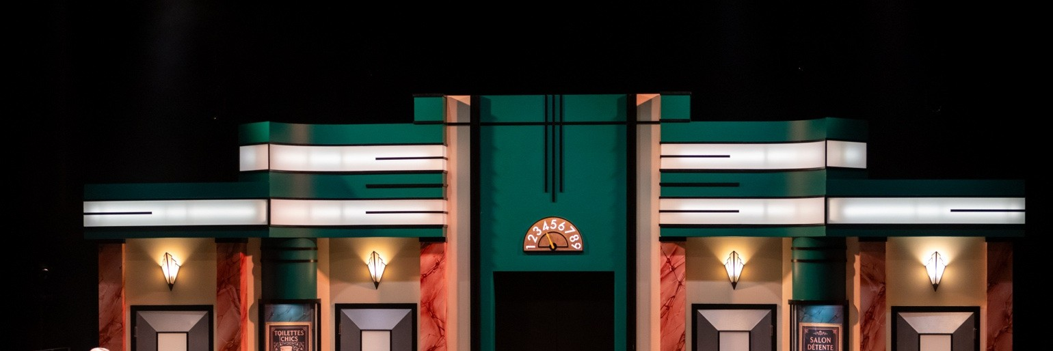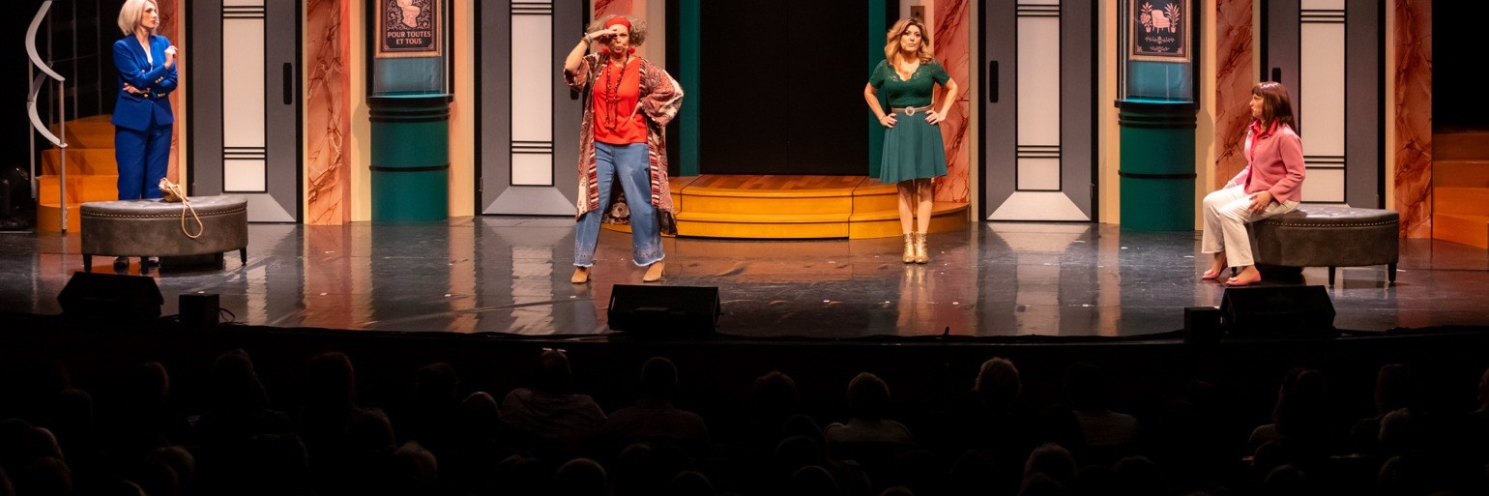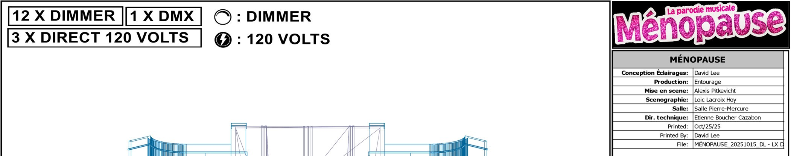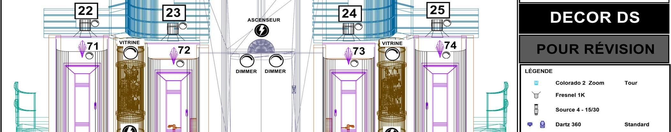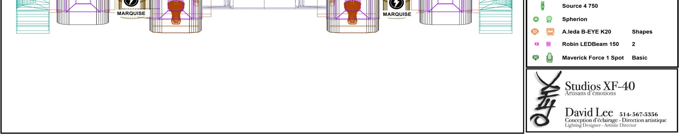

ANNEXE – ÉCLAIRAGE

